**Instructeur-3 (I-3) worden**

Voor je ligt een document om je te ondersteunen bij het maken van je portfolio voor instructeur niveau 3.

Op deze bladzijde wat algemene informatie, op de volgende bladen een toelichting hoe je je portfolio kunt opbouwen.

Dit document betreft het instructeur worden in de categorie aan-boord-instructie. Hieronder vallen binnen CWO Kielboot, roeien, buitenboordmotor en sloep-motorvlet.

Voorwaarden:

Je bent al I-2, je hebt eigen vaardigheidsniveau vergevorderd (IV) nodig (tenzij jouw discipline die niet heeft).

Plan:

Je maakt samen met je leercoach een plan om jezelf te verbeteren als instructeur en om je portfolio op te bouwen.

Je gaat feedback verzamelen van deelnemers, mede-instructeurs, staf en coaches.

De leercoach kijkt een aantal keer met je mee en is degene die bepaalt of jouw praktijklessen voldoende zijn en of je portfolio op orde is.

Als de leercoach een ‘GO’ geeft, dan wordt er een afspraak gemaakt met een PvB-beoordelaar om het portfolio te bekijken en één van jouw lessen in de praktijk mee te kijken en het traject af te ronden.

PVB

Er zijn 3 proeve van bekwaamheid onderdelen (PVB’s) beschreven door de CWO. Dit zijn de onderdelen waarop jouw instructeursvaardigheden worden getoetst.

Het is de bedoeling dat je in het portfolio bewijst de verschillende onderdelen vaardig te zijn. De vragen staan er enkel om een beetje richting te geven. Zorg voor een lopend verhaal per onderdeel.

Voeg bewijsstukken als lesvoorbereidingen, draaiboeken ed toe als bijlage, dat maakt het een leesbaar geheel.

**Voor vragen kun je altijd bij ons terecht!**

[cwo@admiraliteit12.nl](mailto:cwo@admiraliteit12.nl)

Niels en Arwen

**Algemene tips:**

*Hou het simpel!*

*Wat heb je geleerd in het traject tot ZI-3 per PVB?*

*Bij de bewijzen, waarom dat bewijs? Wat wil je ermee laten zien?*

*Waar wil je nog in groeien? Hoe ga je dit doen?*

**Interessante bronnen:**

* Syllabus ZI-3 van het watersportverbond
* I-3 PvB-formulieren van de CWO site
* Het Zeilboek

**CWO Aan boord Instructie Portfolio**

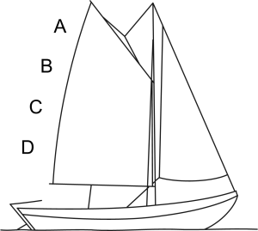

Maak een voorblad voor je portfolio met in ieder geval daarop:

* naam + pasnummer,
* datum,
* naam leercoach + pasnummer,
* discipline

**Inhoud**

**Vaar CV** 4

**PvB 3.1 Geven van lessen (ook praktijk)** 5

**PvB 3.4 Aansturen van kader** 6

**PvB 3.5 Afname vaardigheidstoetsen** 7

**Bijlagen:** 8

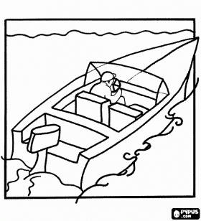

# **Vaar CV**

**Algemene gegevens**

Naam:

Geboorte datum:

Adres:

Postcode:

Woonplaats:

Telefoon nummer:

E-mail:

**Algemene ervaring**

Hier vermeld je, je algemene ervaring gerelateerd aan zeilen/lesgeven/scouting. Vermeld ook in wat voor boten je bij de functie gevaren hebt.

*2016-heden 2011-2016 Zeeverkennersleiding bij …*

**Didactische ervaring**

Vermeld hier je lesgeefervaring. Je mag ook je ervaring als boots erin zetten, maar ook andere didactische ervaring die je buiten scouting hebt opgedaan.

*2014-heden Instructeur voor CWO Kielboot II, CWO Motorboot II, CWO roeien II,*

*Buitenboordmotor II bij de RA12.*

*2011-2013 Instructeur voor CWO KB-I en KB-II bij scoutinggroep*

**Diploma’s**

Vermeld hier je behaalde diploma’s en kwalificaties. Je leiding kwalificatie kan je ook opnemen. Voeg een kopie van je diploma’s toe in de bijlage. Voor de scoutingkwalificaties kan je een uitdraai uit SOL toevoegen.

*2016 Leiding kwalificatie*

*2011 CWO Motorboot II*

*2008 CWO Kielboot III*

**Waarom wil je I-3 worden?**

# **PvB 3.1 Geven van lessen (ook praktijk)**

Je laat zien dat je een georganiseerde les kunt geven, bij de les heb je aandacht voor: Je informeert begeleidt de cursisten, bereidt de lessen voor en je evalueert de lessen.

Enkele vragen? (Om beetje richting te geven)

* Hoe betrek je de cursisten bij je les?
* Wat doe je met de feedback op je les? Hoe vraag je feedback?
* Bekijk de eisen van de diploma’s in welke volgorde zou je het aanbieden? Maak een lesplan voor een langere instructieperiode (bv zeilkamp).
* Hoe zorg je dat de les efficiënt is?

Tips voor bewijzen in de bijlage:

* Enkele volledige lesvoorbereidingen met feedback hierop (niet alleen feedback van de cursisten, maar ook van een andere instructeur en natuurlijk je eigen evaluatie).
* Een lesvoorbereiding, hoe schat je het niveau van de cursisten in? (Natuurlijk weer met je eigen reflectie en het liefste ook van een andere instructeur). (Kan ook bij 3.5)

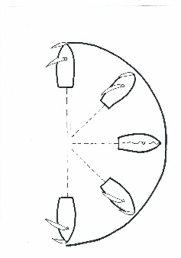

# **PvB 3.4 Aansturen van kader**

Je laat zien dat je andere instructeurs en/ of stafleden kan informeren en begeleiden.

Enkele vragen? (Om beetje richting te geven)

* Hoe begeleid je anderen, bijvoorbeeld instructeurs niveau 2?
* Hoe stuur je het kader aan? Wat is jouw taak?
* Hoe bouw je je feedback op?

Tips voor bewijzen

* Een voorbespreking en evaluatie op een les van een andere instructeur. (Hierbij je evaluatie zelf ook evalueren).
* Je voorbereiding van een briefing met instructeurs (met natuurlijk je eigen evaluatie hierop en het liefste ook de evaluatie van een andere I-3/I-4 instructeur).



# **PvB 3.5 Afname vaardigheidstoetsen**

Je laat zien dat je cursisten begeleidt bij voorbereide vaardigheidstoetsen en je beoordeelt het vaardigheidsniveau van de cursisten.

Enkele vragen? (Om beetje richting te geven)

* Hoe stel je het vaardigheidsniveau vast?
* Hoe bouw je een examen op? Welke keuzes maak je?
* Hoe goed moet iets zijn?
* Hoe geef je de uitslag aan een cursist?

Tips voor bewijzen:

* ‘Les’ voorbereiding van een examen op niveau gevorderd (III) (met natuurlijk je eigen evaluatie).
* Een verslag van een nabespreking met een I3/I4 instructeur

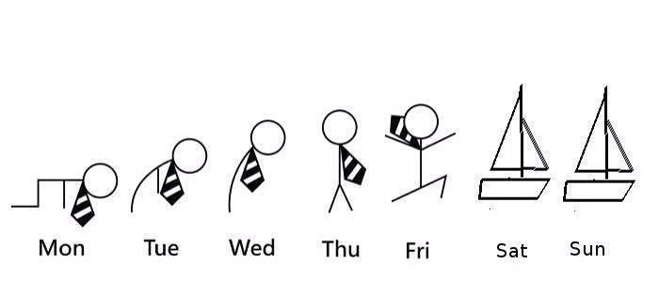

# **Bijlagen:**

Voeg hier je bewijsmateriaal van de PvB’s (zoals lesplan) toe.

